**Федорович (Коваль) Агата (Fiedorowiczowa (Kowalowa) Agata)**

27 июля 1813 г – венчание с вдовцом Прохором Федоровичем с деревни Отруб (НИАБ 136-13-920, лист 19об, №11/1813-б (ориг)).

**НИАБ 136-13-920:** Лист 19об. **Метрическая запись №11/1813-б (ориг).**

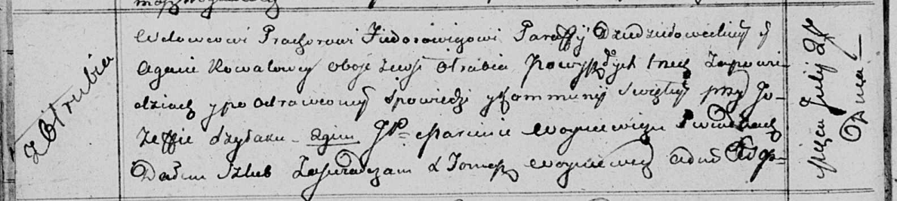

Осовская Покровская церковь. 27 июля 1813 года. Запись о венчании.

Fiedorowicz Prochor – жених, вдовец, парафии Дедиловичской католической, с деревни Отруб.

Kowalowa Agata – невеста, с деревни Отруб.

Szyłak Jozef – свидетель.

Woyniewicz Marcin, JP – свидетель, шляхтич.

Woyniewicz Tomasz – ксёндз.